第三章
- 验证旋转矩阵是正交矩阵。
$a = Ra^{'}, {\left\|a\right\|}^{2}={\left\|a^{'}\right\|}^{2}$，展开范数的平方：
${{a^{T}a=a}^{'}}^{T}a^{'}$，代入$a = Ra^{'}$得：
${(Ra^{'})}^{T}(Ra^{'})={a^{'}}^{T}R^{T}Ra^{'}$=${a^{'}}^{T}a^{'}$,对任意向量$a^{'}$都成立，所以：
$R^{T}R=I$.

- * 寻找罗德里格斯公式的推导过程并加以理解。
向量$v$沿单位旋转轴向量$k$旋转角度$θ$后得到的旋转向量$v_{rot}$的罗德里格斯公式：
$v_{rot}=vcosθ+(k×v)sinθ+k(k∙v)(1−cosθ)$，推导：
$$v_{rot}=v_{∥rot}+v_{⊥rot},v=v_{∥}+v_{⊥},$$
$$v_{∥rot}=v_{∥}=(v∙k)k,$$
$$v_{⊥rot}=cos(θ)v_{⊥}+sin(θ)k×v_{⊥}=cos(θ)v_{⊥}+sin(θ)k×v,$$
由..., $v_{⊥}=v−v_{∥}=v−(k∙v)k,$
...

- 验证四元数旋转某个点后，结果是一个虚四元数（实部为零），所以仍然对应到一个三维空间点，见式（3.33）。

- 画表总结旋转矩阵、轴角、欧拉角、四元数的转换关系。
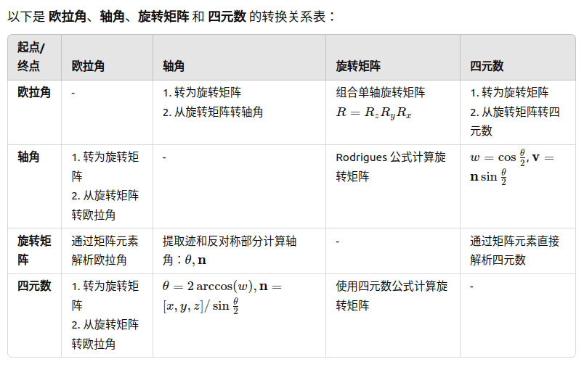

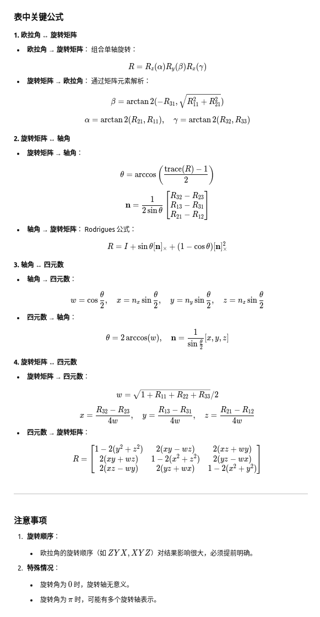
- 假设有一个大的Eigen矩阵，想把它的左上角3✖3的块取出来，然后赋值为$I_{3×3}$。请编程实现。
#include <iostream>
#include <Eigen/Dense>
using namespace std;
using namespace Eigen;
#define MATRIX_SIZE 5
int main(int argc, char **argv) {
Matrix<double, MATRIX_SIZE, MATRIX_SIZE> bigMatrix
= MatrixXd::Random(MATRIX_SIZE, MATRIX_SIZE);
cout << "The big matrix: \n" << bigMatrix << endl;
Matrix3d extractedBlock = bigMatrix.block<3,3>(0,0);
cout << "The extracted matrix block: \n" << extractedBlock << endl;
extractedBlock.setIdentity();
cout << "The assigned matrix block: \n" << extractedBlock << endl;
return 0;
}

- * 一般线性方程$Ax=b$有几种做法？你能在Eigen中实现吗？
# include <iostream>
# include <Eigen/Dense>
# include <Eigen/Core>
#include <random> // 使用 C++11 随机数库
using namespace std;
using namespace Eigen;
// 自定义高斯消元法函数
VectorXd gaussianElimination(const MatrixXd& A, const VectorXd& b) {
const Index n = A.rows(); // 矩阵的行数（即方程个数）
// 将 A 和 b 合并为增广矩阵 [A | b]
MatrixXd augmented(n, n + 1);
augmented << A, b;
// 消元阶段：将矩阵 A 转化为上三角矩阵
for (Index k = 0; k < n; ++k) {
// 1. 选主元：确保当前对角线元素非零
for (Index i = k + 1; i < n; ++i) {
if (augmented(k, k) == 0) {
cerr << "Zero pivot encountered. Matrix is singular!" << endl;
exit(EXIT_FAILURE);
}
// 2. 消去第 k 列的第 i 行元素
const double factor = augmented(i, k) / augmented(k, k);
for (Index j = k; j <= n; ++j) {
augmented(i, j) -= factor * augmented(k, j);
}
}
}
// 回代阶段：从最后一行开始，求解未知数
VectorXd x(n);
for (Index i = n - 1; i >= 0; --i) {
x(i) = augmented(i, n);
for (Index j = i + 1; j < n; ++j) {
x(i) -= augmented(i, j) * x(j);
}
x(i) /= augmented(i, i);
}
return x;
}
int main() {
cout.precision(3); // 限制精确度
std::random_device rd; // 获取一个高质量的随机种子
std::default_random_engine generator(rd()); // 初始化随机数生成器
std::uniform_real_distribution<double> distribution(-1.0, 1.0); // 均匀分布 [-1, 1]
// 初始化 Eigen 矩阵
MatrixXd B1(3, 3); // 生成一个 rows x cols 的矩阵
for (int i = 0; i < 3; ++i) {
for (int j = 0; j < 3; ++j) {
B1(i, j) = distribution(generator); // 填充每个元素
}
}
EigenSolver<Matrix3d> const solver1(B1);
MatrixXd A1 = B1.transpose() * B1 + 0.1 * MatrixXd::Identity(3, 3);
const VectorXcd eigenValueA = solver1.eigenvalues();
cout << "eigenValue of A = \n" << eigenValueA << endl;
const VectorXd b1 = VectorXd::Random(3,1);
// 1.1 调用自定义高斯消元法（Gaussian Elimination）函数
const VectorXd gex = gaussianElimination(A1, b1);
// 输出解
cout << "Solution of Gaussian Elimination: x = \n" << gex << endl;
// 1.2 使用Eigen解决Ax=b
const VectorXd ex = A1.partialPivLu().solve(b1);
cout << "Solution of Eigen: x = \n" << ex << endl;
// 2. 使用LU分解法求解线性方程Ax=b
const Matrix<double, 3, 1> lux = A1.lu().solve(b1); // A.lu().solve(b) 的 lu() 分解适用于方阵（n×n）
cout << "Solution of lu decomposition: x = \n" << lux << endl;
// 3. 使用LLT分解法求解线性方程Ax=b，要求A是对称正定矩阵
LLT<Matrix<double, 3, 3>> const llt(A1); // LLT 分解
if (llt.info() == Success) {
const Matrix<double, 3, 1> lltx = llt.solve(b1);
cout << "Solution of LLT decomposition: x = \n" << lltx << endl;
} else {
cout << "Matrix A is not positive definite!" << endl;
}
// 4. 使用QR分解法
// QR 分解
HouseholderQR<MatrixXd> const qr(A1);
// 求解 Ax = b
VectorXd qrx = qr.solve(b1);
// 获取 Q 和 R
MatrixXd Q = qr.householderQ();
MatrixXd R = qr.matrixQR().triangularView<Upper>();
cout << "Solution of QR decomposition: x = \n" << qrx << endl;
cout << "Q = \n" << Q << "\nR = \n" << R << endl;
// 5. 奇异值分解 (SVD) 求解
// 对矩阵 A 进行奇异值分解
JacobiSVD<MatrixXd> const svd(A1, ComputeThinU | ComputeThinV);
// 使用 SVD 求解 Ax = b
const VectorXd svdx = svd.solve(b1);
cout << "Solution of SVD: x = \n" << svdx << endl;
// 输出奇异值
cout << "Singular values of A:\n" << svd.singularValues() << endl;
// 使用特征值分解求解
// 使用 EigenSolver 进行特征值分解
EigenSolver<Matrix3d> solver2(A1);
// 获取特征向量矩阵 V 和特征值对角矩阵 Lambda
Matrix3d V = solver2.eigenvectors().real(); // 提取实部特征向量
Vector3d Lambda = solver2.eigenvalues().real(); // 提取实部特征值
// 计算中间变量 y = V.inverse() * b
Vector3d y = V.inverse() * b1;
// 通过 Lambda 求解 y，并还原 x = V * y
for (int i = 0; i < 3; ++i) {
if (Lambda(i) != 0) { // 避免除以 0
y(i) /= Lambda(i);
} else {
cerr << "Error: Zero eigenvalue encountered!" << endl;
return -1;
}
}
Vector3d evdx = V * y;
cout << "Solution of Eigen Value Decomposition: x = \n" << evdx << endl;
return 0;
}

第四章
1.

